**Kommunikasjon, språk og tekst:**

Barnehagen skal bidra til at barna leker, improviserer og eksperimenterer med rim, rytme, lyder og ord.

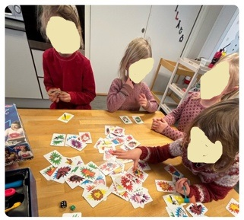

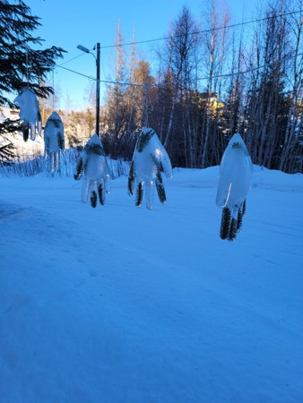

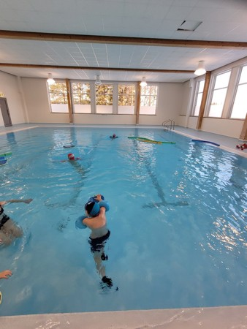

**Antall, rom og form:**

Barnehagen skal bidra til at barna bruker kroppen og sansene for å utvikle romforståelse.



**Etikk, religion og filosofi:**

Barnehagen skal bidra til at barna utvikler interesse og respekt for hverandre og forstår verdien av likheter og ulikheter i fellesskapet.

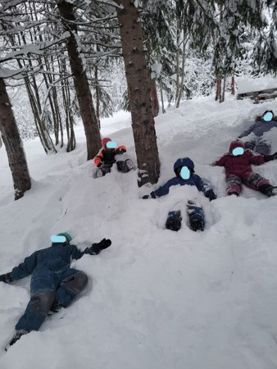

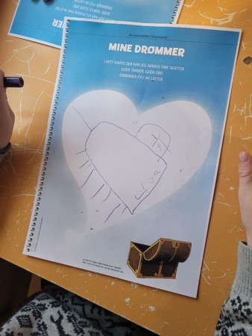

**Nærmiljø og samfunn:**

Barnehagen skal bidra til at barna erfarer at alle får utfordringer og like muligheter til deltakelse.

**Kunst, kultur og kreativitet:**

Barnehagen skal bidra til at barna bearbeider, inntrykk og følelser i møte med kunst, kultur og estetikk gjennom skapende virksomheter ute og inne.

**Kropp, bevegelse, mat og helse:**

Barnehagen skal bidra til at barna videreutvikler motoriske ferdigheter, kroppsbeherskelse, koordinasjon og fysiske egenskaper.

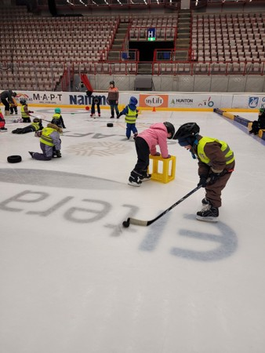

**FEBRUAR 2024**

**Natur, miljø og teknologi:**

Barnehagen skal bidra til at barna opplever, utforsker og eksperimenterer med naturfenomener og fysiske lover.